Nom :Mougare.

Prenom :Safae .

Programmation web Avancée

Tp 3 :xsl – XPATH

Exercice : Une société de service envisage créer un annuaire d’actualité pour la gestion des nouvelles.

Chaque nouvelle est caractérisée par :

• des attributs décrivant le thème de l’actualité, sa langue et sa date d’apparition.

• des éléments obligatoires décrivant le titre de la nouvelles et son contenu texte.

• des éléments optionnels représentant un ou plusieurs URLs ainsi qu’une photo associée à chaque nouvelle. Travail à faire :

• Faire une représentation graphique de l’arbre du document actualite.xml (voir l’annexe).

• Ecrire le schéma XML qui permet de déclarer la structure du document XML

• Créer le fichier XML valide respectant ce schéma (validation XML)

• Ecrire une feuille de style XSL qui permet de transformer le document XML en document HTML. Cette transformation devra :

✓ rassembler les nouvelles par thème ;

✓ afficher le nombre de brèves par langue de rédaction ;

✓ insérer la photo associée à chaque brève (s'il y en a);

✓ transformer les URLs disponibles en liens hypertextes : la phrase associée = le texte actif du lien.

➢ Exemple de résultat final de transformation (voir l’annexe)

Actualite.xml : 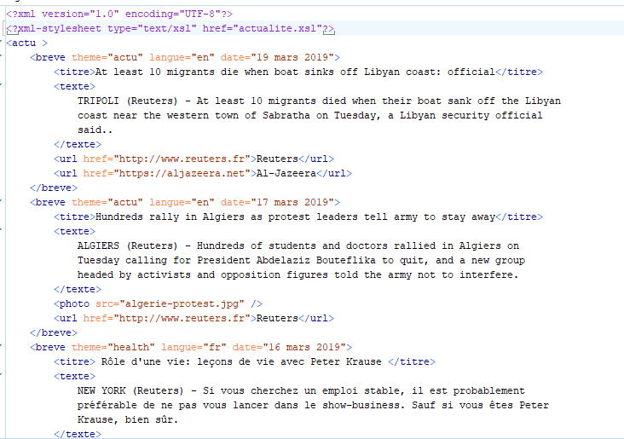

Actualite.xsd:

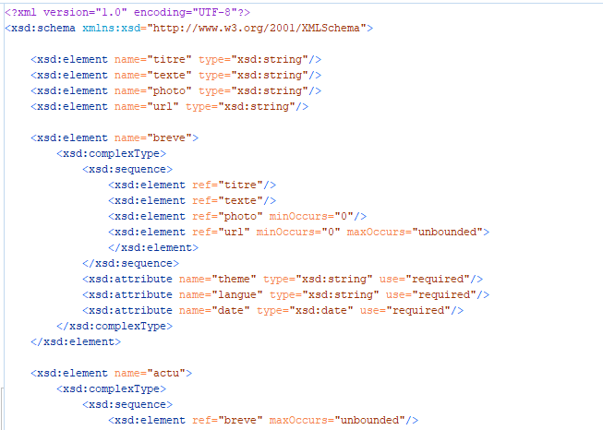

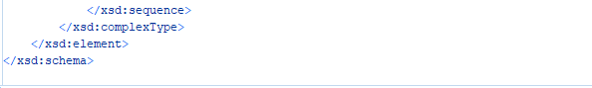

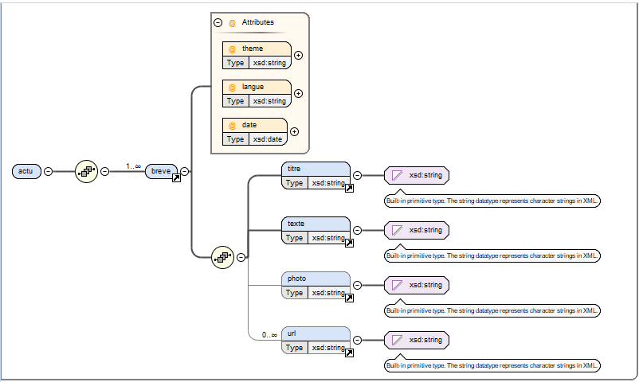

Actualite.xsl:

